C#程序设计语言与
.Net框架基础（双语）
实
验
报
告

学 院 软件学院
年 级 2017级
班 级 2班
学 号 3017218114
姓 名 张启晗
2019 年 4 月 11 日


C#程序设计语言与.Net框架基础（双语）
上机实验报告

题目：WPF实现MIDI乐队APP

学院名称 软件学院
专 业 软件工程
学生姓名 张启晗
学 号 3017218114
年 级 2017级
班 级 2班
时 间 2019年 4月11日

目 录
实验要求 1
实验内容 1
详细设计 1
上机实验步骤 2
实验结果 2

实验要求
- 理解和掌握基于WPF的APP应用程序开发
- 理解Xaml在WPF界面设计中的作用
- 学习使用WPF Midi Band提供的源程序实现WPF MIDI Band APP
- 理解WPF Midi Band内部的类、event、delegate构成机制

实验内容
- 使用WPF Midi Band提供的源程序，在Visual Studio中建立相应的解决方案。
- 能够成功编译WPF Midi Band提供的演示程序。并能正常播放MIDI文件。
- 理解演示程序的内部工作机制: 参照WPF Midi Band文章内容，理解以Event/Delegate方式实现的模块间的耦合机制，各种类的继承关系等。
- 对GUI界面中的控件大小、位置进行完善，使之能够随APP界面大小自动调整其自身大小。需要使用相应的Event完成此项工作。
- 其他GUI界面的用户体验提升：由同学们自己提出创新功能并实现。

详细设计
界面如图所示：
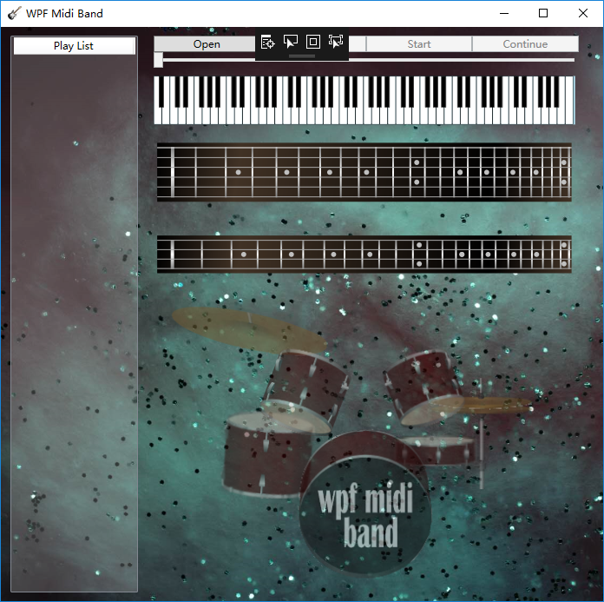
使用水平的StackPanel将界面分成两部分，在左侧添加ListView作为播放列表。添加自定义类Song，用于存储歌曲文件名和完整路径，并实现了INotifyPropertyChanged接口。将ListView的ItemsSource与BindingList<Song>绑定，以实现播放列表的自动更新。在整个界面外面套上ViewBox，以实现控件布局随界面大小调整。

上机实验步骤
- 下载源程序，在Visual Studio中建立相应的解决方案。
- 编译运行演示程序，并尝试播放下载的MIDI文件。
- 修改代码，完善用户界面。

实验结果
程序除可通过点击open按钮选择MIDI文件播放外，还能从播放列表选择歌曲播放。窗口改变大小时，控件布局会随之改变。背景图片可正常显示
程序运行截图
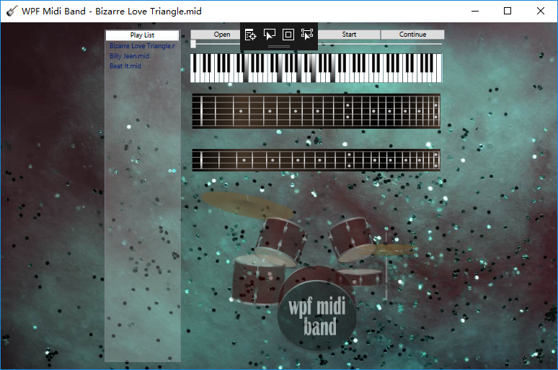
可以看到歌曲被加入了播放列表，且控件布局可随窗口大小改变。

